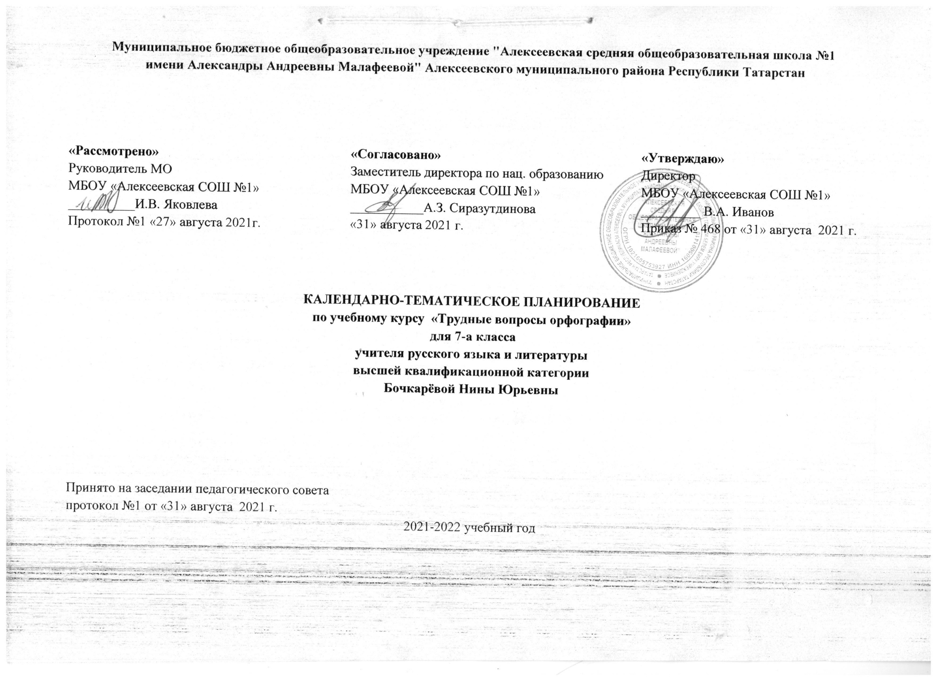
Календарно-тематическое планирование с учетом рабочей программы воспитания, с указанием количества часов, отводимых на изучение каждой темы,
составлено на основе учебного плана МБОУ «Алексеевская СОШ №1» на 2021-2022 учебный год (утверждено Решением педагогического совета, протокол №1 от 31 августа 2021 г., приказ № 468 от 31 августа 2021 г.)

№  урока | Тема урока | Дата
№  урока | Тема урока | План |  | Факт
3.4. Модуль «Школьный урок»
 | Смыслообразующие и формообразующие морфемы(1ч.)
1 | Понятие о смыслообразующих и формообразующих морфемах |  | 14.09
 | Корень как основная морфема слова (5ч.)
2 | Корень как основная морфема слова. Классификация корневых морфем. Правописание корней с безударной гласной, проверяемой и непроверяемой ударением |  | 28.09
3 | Правописание корней с чередующимися гласными, зависящими от ударения (-гор-, -клон-, -твор-, -зар-). Правописание корней с чередующимися гласными, зависящими от корневых согласных (-лаг-, -раст-, -скоч-). |  | 12.10
4 | Правописание корней с чередующимися гласными, зависящими от суффикса А (-бер- и аналогичные , -кос-). Правописание корней с чередующимися гласными, зависящими от значения слов (-ровн-, -плов-, -мок-) |  | 26.10
5 | Правописание корней с сомнительными согласными. Оглушение согласных. Ассимиляция согласных. Чередование согласных в корнях слов. Правописание корней с непроверяемыми согласными. Удвоенные согласные в корнях слов |  | 16.11
6 | Контрольная работа «Правописание корней» |  | 30.11
 | Правописание приставок (4ч.)
7 | Приставки с традиционным написанием. Приставки с позиционным написанием |  | 14.12
8 | Правописание приставок пре, при-; пра-, про-; раз/с-, роз/с-. |  | 28.12
9 | Правописание разделительных Ъ и Ь знаков. Буква Ы после приставок |  | 25.01
10 | Контрольная работа «Правописание приставок» |  | 08.02
 | Понятие о суффиксе(3ч.)
11 | Классификация суффиксов. Суффиксы различных частей речи. Правописание суффиксов существительных, прилагательных, причастий |  | 22.02
12 | Правописание суффиксов глаголов, деепричастий, наречий |  | 08.03
13 | Самостоятельная работа |  | 22.03
 | Понятие об окончании(2ч.)
14 | Понятие об окончании. Правописание окончаний имен существительных. Правописание окончаний глаголов |  | 19.04
15 | Правописание окончаний имен прилагательных и причастий |  | 03.05
 | Орфография (2ч.)
16 | И-Ы после Ц в разных частях слова. О-Ё после шипящих в разных частях слова |  | 17.05
17 | Итоговая контрольная работа |  | 31.05

Для заметок
